КОМИТЕТ  РЕСПУБЛИКИ ТАТАРСТАН  ПО ОХРАНЕ ОБЪЕКТОВ КУЛЬТУРНОГО НАСЛЕДИЯ |  | ТАТАРСТАН РЕСПУБЛИКАСЫНЫӉ МӘДӘНИ МИРАС ОБЪЕКТЛАРЫН САКЛАУ КОМИТЕТЫ

ПРИКАЗ БОЕРЫК
№
г. Казань

Об утверждении границ территории объекта культурного наследия регионального значения «Комплекс Екатерининской прогимназии», первая половина XIX в., 1850–е гг., расположенного по адресу: Республика Татарстан, Елабужский муниципальный район, г. Елабуга, ул. Казанская,
д. 19–25

В соответствии с Федеральным законом от 25 июня 2002 года № 73-ФЗ
«Об объектах культурного наследия (памятниках истории и культуры) народов Российской Федерации», Законом Республики Татарстан от 1 апреля 2005 года № 60-ЗРТ «Об объектах культурного наследия в Республике Татарстан», в целях сохранения и государственной охраны объектов культурного наследия регионального значения и их территорий, как объектов градостроительной деятельности особого регулирования, п р и к а з ы в а ю:
- Утвердить границы территории объекта культурного наследия регионального значения «Комплекс Екатерининской прогимназии», первая половина XIX в., 1850–е гг., расположенного по адресу: Республика Татарстан, Елабужский муниципальный район, г. Елабуга, ул. Казанская, д. 19–25, согласно приложению
к настоящему приказу.
2. Отделу учета объектов культурного наследия и градостроительной деятельности обеспечить внесение сведений о границах территории объекта культурного наследия регионального значения «Комплекс Екатерининской прогимназии», первая половина XIX в., 1850–е гг., расположенного по адресу: Республика Татарстан, Елабужский муниципальный район, г. Елабуга, ул. Казанская,
д. 19–25, в единый государственный реестр объектов культурного наследия (памятников истории и культуры) народов Российской Федерации и в Единый государственный реестр недвижимости.
3. Контроль за исполнением настоящего приказа оставляю за собой.

Председатель И.Н. Гущин

Приложение к приказу
Комитета Республики Татарстан по охране объектов культурного наследия
от ___________ 2023 № ______

Границы территории
объекта культурного наследия регионального значения
«Комплекс Екатерининской прогимназии», первая половина XIX в., 1850–е гг., расположенного по адресу: Республика Татарстан, Елабужский муниципальный район, г. Елабуга, ул. Казанская, д. 19–25

Карта (схема)
границ территории объекта культурного наследия регионального значения
«Комплекс Екатерининской прогимназии», первая половина XIX в., 1850–е гг., расположенного по адресу: Республика Татарстан, Елабужский муниципальный район, г. Елабуга, ул. Казанская, д. 19–25

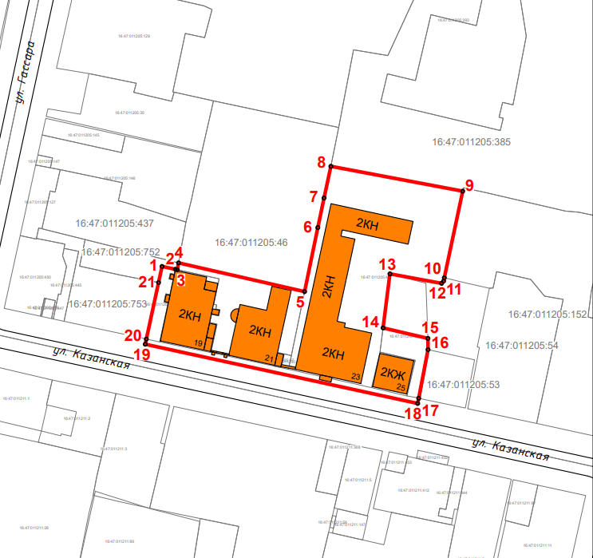
II

I

III

II

Масштаб 1:1000

Используемые условные знаки и обозначения:
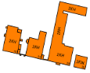 | - объект культурного наследия «Комплекс Екатерининской прогимназии» (ансамбль):  I – объект культурного наследия «Здание уездного училища» (ул. Казанская, д. 21)  II – объект культурного наследия «Два флигеля с проездными воротами»  (ул. Казанская, д.19, д.25)  III – объект культурного наследия «Главный дом с домовой церковью» (ул. Казанская, д. 23)
 | - границы территории объекта культурного наследия
1 – 21 | - номер характерной точки границы территории объекта культурного наследия
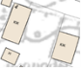 | - окружающая застройка
16:47:011205:53 | - кадастровый номер земельного участка
Картографическое описание
границ территории объекта культурного наследия регионального значения
«Комплекс Екатерининской прогимназии», первая половина XIX в., 1850–е гг., расположенного по адресу: Республика Татарстан, Елабужский муниципальный район, г. Елабуга, ул. Казанская, д. 19–25

Границы территории объекта культурного наследия регионального значения
«Комплекс Екатерининской прогимназии», первая половина XIX в., 1850–е гг., расположенного по адресу: Республика Татарстан, Елабужский муниципальный район, г. Елабуга, ул. Казанская, д. 19–25, проходят:

Прохождение границ |  | Описание прохождения границ
от точки | до точки | Описание прохождения границ
1 | 3 | от точки 1, расположенной на внутриквартальной территории, в юго-восточном направлении  на расстояние 5,51 метра до точки 3, расположенной на юго-западной границе земельного участка  с кадастровым номером 16:47:011205:752
3 | 4 | от точки 3 в северо-восточном направлении  на расстояние 2,45 метра до точки 4, расположенной  на внутриквартальной территории
4 | 5 | от точки 4 в юго-восточном направлении  на расстояние 45,66 метра до точки 5, расположенной на границе земельного участка с кадастровым номером 16:47:011205:46
5 | 8 | от точки 5 в северо-восточном направлении  на расстояние 45,20 метра до точки 8, расположенной на северо-восточной границе земельного участка  с кадастровым номером 16:47:011205:46
8 | 9 | от точки 8 в юго-восточном направлении  на расстояние 47,38 метра до точки 9, расположенной на южной границе земельного участка  с кадастровым номером 16:47:011205:385
9 | 12 | от точки 9 в юго-западном направлении на расстояние 33,35 метра до точки 12, расположенной  на внутриквартальной территории
12 | 13 | от точки 12 в северо-западном направлении  на расстояние 18,56 метра до точки 13
13 | 14 | от точки 13 в юго-западном направлении  на расстояние 19,24 метра до точки 14, расположенной на внутриквартальной территории
14 | 16 | от точки 14 в юго-восточном направлении  на расстояние 16,27 метра до точки 16, расположенной на северо-западной границе земельного участка  с кадастровым номером 16:47:011205:53
16 | 18 | от точки 16 в юго-западном направлении  на расстояние 23,31 метра до точки 18, расположенной на красной линии ул. Казанской
18 | 20 | от точки 18 в северо-западном направлении  на расстояние 100,32 метра до точки 20, расположенной на красной линии ул. Казанской
20 | 1 | от точки 20 в северо-восточном направлении  на расстояние 26,24 метра до точки 1

Таблица характерных (поворотных) точек
границ территории объекта культурного наследия регионального значения
«Комплекс Екатерининской прогимназии», первая половина XIX в., 1850–е гг., расположенного по адресу: Республика Татарстан, Елабужский муниципальный район, г. Елабуга, ул. Казанская, д. 19–25

№ | Координаты характерных (поворотных) точек  в местной системе координат (МСК-16)
№ | X | Y
1 | 472145.61 | 2301489.90
2 | 472144.59 | 2301494.62
3 | 472144.45 | 2301495.29
4 | 472146.86 | 2301495.73
5 | 472136.72 | 2301540.25
6 | 472159.31 | 2301544.92
7 | 472169.77 | 2301547.12
8 | 472180.95 | 2301549.53
9 | 472172.18 | 2301596.09
10 | 472141.61 | 2301589.59
11 | 472140.44 | 2301589.34
12 | 472139.63 | 2301588.63
13 | 472142.99 | 2301570.38
14 | 472123.90 | 2301567.96
15 | 472120.21 | 2301583.80
16 | 472116.24 | 2301583.84
17 | 472099.06 | 2301580.54
18 | 472097.24 | 2301580.19
19 | 472118.15 | 2301483.97
20 | 472119.96 | 2301484.36
21 | 472139.92 | 2301488.67
1 | 472145.61 | 2301489.90

